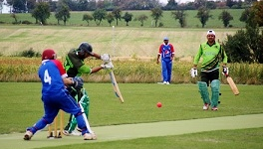
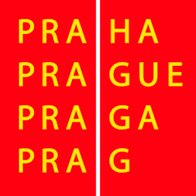
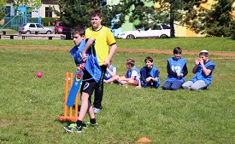
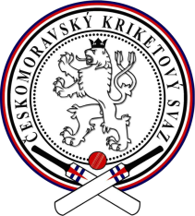
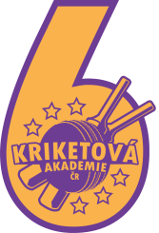
TISKOVÁ ZPRÁVA
Stane se kriket nejpopulárnějším sportem v ČR?
Praha, 9. 5. 2016
Kriket je druhým nejpopulárnějším sportem na světě s celkovým počtem 120 milionů hráčů a 2,5 miliardy fanoušků. V České republice patří zatím mezi téměř neznámé sporty a je doménou zahraničních hráčů. To by se mělo zanedlouho změnit. Českomoravský kriketový svaz (ČMKS) a nová hnací síla českého kriketu, Kriketová akademie ČR, se společně rozhodli ukázat české populaci, proč je kriket ve světě tak oblíbený a uspořádali kriketovou roadshow. Akce je spolufinancována hl.městem Prahou.
Kriket v ČR
V současné době je v ČR 13 týmů a přibližně 300 aktivních hráčů. Česká republika má dokonce svůj národní tým, který reprezentuje ČR v zahraničí. Hráčů je však stále málo a to bylo jedním z impulsů, proč v minulém roce vznikla Kriketová akademie ČR. Jejím hlavním posláním je získat více hráčů a zvýšit popularitu kriketu.
„Nyní se snažíme pro hru nadchnout především nejmladší část populace. Jezdíme do škol a děti jsou z kriketu nadšené,“ konstatuje jeden ze zakladatelů Kriketové akademie ČR, Chris Pearce.
Roadshow Kriketové akademie
Českomoravský kriketový svaz se rozhodl oslovit veřejnost také uspořádáním kriketové Roadshow. Tato osmitýdenní akce se koná na 4 frekventovaných místech Prahy. V Centrálním parku Opatov každé pondělí, na Ladronce v úterý, na hřišti Vinohradské vodárny ve středu a na Letné ve čtvrtek.
„Stejně jako většina Čechů jsem kriketu nerozuměl a myslel si, že je to nudná hra. Pak jsem dostal příležitost si kriket vyzkoušet na Sri Lance. Velmi brzy jsem zjistil, že je to zábavný, ale i strategický sport. Propadl jsem mu téměř okamžitě. Doufáme, že právě prostřednictvím Roadshow si budou účastníci moci kriket vyzkoušet a že si ho také zamilují,“ řekl Karel Ziegler, prezident ČMKS.
Na roadshow jsou vítání jak dospělí, tak děti. Každý si může přijít zahrát nebo se jen podívat na to, jak se kriket hraje. Akce bude zakončena vrcholným týdnem 13.6. - 16.6., kterého se zúčastní i hvězdy národního týmu a účastníci si budou moci odnést drobnou upomínku na akci.
Kontakt pro média:
Českomoravský kriketový svaz
Renata Marková
GSM: +420 721 352 367, email: renata@kriketovaakademie.com, www.kriketovaakademie.com

